

Mejora en las medidas de seguridad: Red Hat Satellite
Subproyecto WL: IPS, ESIND, BODECO, CITA, PLYCA Y DROGAS
Informe final

Tipo de documento | Informe final
Asunto | Mejora en las medidas de seguridad: Red Hat Satellite
ID Redmine | 300093
Versión | 1.1
Fecha versión | 04/04/2025

 | 

HOJA DE CONTROL
Información del documento
Nombre del Documento: | Mejora en las medidas de seguridad: Red Hat Satellite
Responsable del Documento: | GRUPO-SISTEMAS-IA-L1B | Fecha de creación: | 04/04/2025
Ubicación
Código: | 300093 | Fecha último cambio: | 07/04/2025
Preparado por: |  | Última versión: |  | 1.1
Revisado por:
Ámbito de distribución:
Descripción del documento:
Lista de distribución
De | Fecha

Para | Acción* | Fecha de la acción
* Tipos de acción: Aprobar, Revisar, Informar, Archivar, Acción requerida, Asistir a reunión
Histórico de versiones
Versión | Fecha | Revisado por | Descripción | Nombre del archivo
1.0 | 04/04/2025 |  | Versión inicial
1.1 | 07/04/2025 |  | Se añaden modificaciones
Aceptación
Fecha ver. | Responsable | Firma

Información de la versión
Versión | Comentarios

ÍNDICE DE CONTENIDO
1 Resumen de la situación actual 4
1.1 Actividades y tareas del último periodo 4
1.2 Incidencias reportadas y acciones llevadas a cabo 4
1.3 Obtención de los entregables previstos 4
1.4 Dependencias 5
2 Mejoras solicitadas 5
3 Modificaciones al alcance del proyecto 5

Resumen de la situación actual
Según lo previsto en el informe anterior, en este periodo se ha conseguido incluir las ejecuciones en AAP.
La Agencia Estatal de Administración Digital, ha definido que irán proporcionando calendarios de intervención para grupos de aplicaciones.

Actividades y tareas del último periodo
En este apartado se recogen las tareas realizadas y los hitos más relevantes conseguidos en el último periodo de acuerdo con el cronograma planteado inicialmente y que se muestra a continuación:
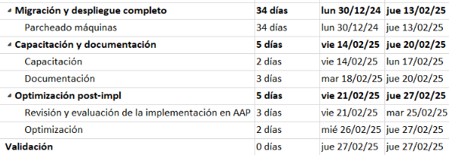
- Se ha realizado el despliegue completo para el parcheado de máquinas. Las máquinas quedan en versión 8.10.
- Se ha elaborado la documentación completa del proyecto. La documentación se pondrá a disposición de los interesados en la demanda de Redmine correspondiente al proyecto.
- Se ha realizado una revisión y evaluación del funcionamiento para optimizar el proceso.
- Se ha realizado la validación final del funcionamiento e integración de la solución.

Incidencias reportadas y acciones llevadas a cabo
El equipo de virtualización de la AEAD no recomienda la automatización de los snapshots, debido a la necesidad de espacio que esto demanda, podría generar un problema de sobrecarga en el sistema afectando al funcionamiento normal de las aplicaciones.
La recomendación es utilizar los backups existentes de las aplicaciones en lugar de generar snapshots.

Obtención de los entregables previstos
Los playbooks para generar los Informes del estado del sistema operativo de las máquinas y las plantillas para enviar dichos informes por correo, se encuentran en el siguiente repositorio de GitLab:
Files · inventSGADcmdbLinux · OTROSkl 6u5z / sistemas / Satellite · GitLab (redsara.es)

Dependencias
Se solicita a la Agencia Estatal de Administración Digital el calendario para próximas intervenciones.

Mejoras solicitadas
No se ha realizado ninguna mejora en este periodo.

Modificaciones al alcance del proyecto
- A petición del equipo que está trabajando en procesos de automatización, se han normalizado los nombres de los scripts que intervienen en el proyecto para facilitar su gestión:
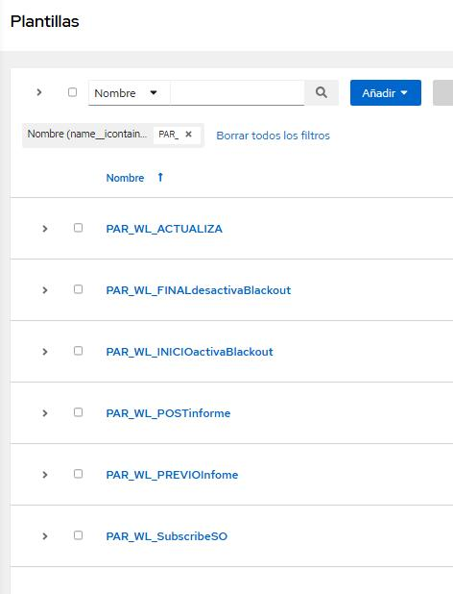
- Como se ha explicado en el apartado 1.2, no se automatiza la generación de snapshots.

